**MAESTRIA EN CIENCIAS CON MENCIÓN EN TECNOLOGÍA DE LA INFORMACIÓN**

**Semestre Académico 2024 – II**

**CURSO:**

**E-Business Management**

**TRABAJO FINAL**

**Plan de Negocio : Venta de Alimento para Perros y Gatos (DOGTHECAT)**

**Docente : Ing. Percy Johan Paredes Torres**

**Maestrandos : MORI TORRES, SANDY**

**MUCHA LÓPEZ, HUGO LEONCIO**

**Tarapoto – Perú, Diciembre del 2024.**

|  |
| --- |
| **INDICE** |

**1. Introducción**

El mercado de alimentos para mascotas ha experimentado un crecimiento continuo en los últimos años, impulsado por la creciente humanización de los animales de compañía y el aumento de la conciencia sobre su salud y bienestar. Este plan de negocio tiene como objetivo establecer una empresa dedicada a la venta de comida especializada para perros y gatos, proporcionando productos de alta calidad que satisfagan las necesidades nutricionales de estos animales. El enfoque principal será ofrecer alimentos naturales, orgánicos y libres de ingredientes artificiales, en línea con la creciente demanda de productos saludables.  
La venta de alimentos para mascotas es un sector en crecimiento debido al aumento en la tenencia de animales de compañía y el cambio en la percepción de su bienestar. Los dueños de mascotas cada vez son más conscientes de la importancia de ofrecerles una alimentación de calidad para garantizar su salud y longevidad. Este plan de negocio tiene como objetivo ofrecer productos alimenticios de alta calidad para perros y gatos, con una propuesta diferenciada en términos de ingredientes naturales, nutrición balanceada y precios accesibles.

**2. Análisis del Entorno**

**2.1 Situación Actual**

El mercado de alimentos para mascotas ha mostrado un crecimiento considerable, impulsado por varios factores:

* **Aumento de la propiedad de mascotas:** Se ha incrementado la tenencia de perros y gatos en hogares, impulsado por la búsqueda de compañía y bienestar emocional.
* **Cambio en las preferencias de los dueños de mascotas:** Existe una tendencia creciente hacia la compra de productos más saludables, naturales y premium para sus animales.
* **Tendencias de sostenibilidad:** Los consumidores buscan productos que provengan de fuentes responsables y con menos impacto ambiental.

**2.2 Análisis de Competencia**

El mercado de alimentos para mascotas está altamente competitivo, con empresas bien establecidas que dominan el mercado, como Purina, Pedigree, Royal Canin y Hill’s. Estas marcas tienen una sólida presencia en el mercado, infraestructura logística avanzada y una amplia gama de productos. Sin embargo, la competencia en segmentos específicos como alimentos orgánicos, sin conservantes, y naturales sigue en crecimiento. Muchas marcas emergentes se están enfocando en nichos de mercado, lo que permite a los nuevos entrantes diferenciarse por calidad y personalización del producto.

2.3 **Análisis de Mercado**

* **Demografía del consumidor:** El mercado objetivo está compuesto principalmente por propietarios de perros y gatos de clase media y alta, interesados en ofrecer la mejor nutrición a sus mascotas. Esto incluye tanto hogares urbanos como suburbanos.
* **Tamaño del mercado**: El mercado de alimentos para mascotas ha alcanzado un valor multimillonario y sigue en expansión. La segmentación por tipo de producto (seco, húmedo, orgánico) muestra una preferencia creciente por productos más saludables y premium.
* **Tendencias**: La demanda de productos sin gluten, hipoalergénicos, y con ingredientes frescos y naturales está en aumento. Además, las compras online están ganando terreno, permitiendo a los consumidores acceder a una mayor variedad de productos.

**3. Modelo de Negocio**

**3.1 Propuesta de Valor**

La propuesta de valor de la empresa es ofrecer alimentos para perros y gatos que no solo sean deliciosos, sino que también sean saludables, naturales y de alta calidad. Se buscará garantizar:

* **Ingredientes naturales y orgánicos**: Sin aditivos, conservantes ni productos artificiales.
* **Opciones personalizadas**: Alimentos adaptados a las necesidades específicas de cada mascota (edad, raza, salud, etc.).
* **Entrega a domicilio**: Facilidad de compra online y entrega en la puerta del cliente.

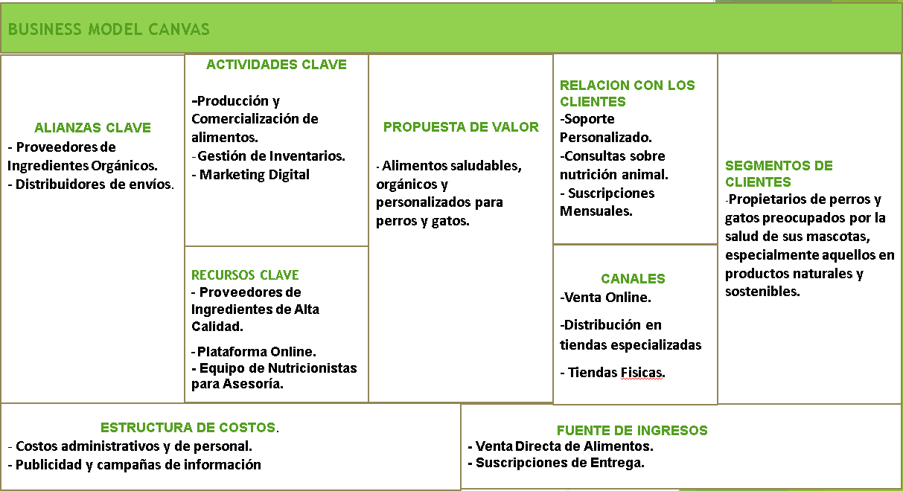**3.2 Business Model Canvas**

**4. Plan Estratégico**

**4.1 Estrategia Comercial**

La estrategia comercial se enfocará en:

* **Segmentación de mercado**: Dirigir la oferta a propietarios conscientes de la salud y bienestar de sus mascotas, priorizando calidad sobre precio.
* **Diferenciación**: Ofrecer productos que resalten por su calidad, personalización y opciones saludables.
* **Distribución omnicanal**: Utilizar plataformas en línea para la venta, con una red de distribución eficiente para mantener bajos los costos de envío.

**4.2 Plan de Marketing**

* **Posicionamiento de marca**: Crear una imagen de marca que evoque confianza, calidad y compromiso con la salud de las mascotas.
* **Publicidad online**: Campañas de marketing digital a través de redes sociales, Google Ads, y colaboraciones con influencers del nicho pet.
* **Promociones y descuentos**: Ofrecer descuentos en las primeras compras y opciones de suscripción con beneficios adicionales.
* **Relaciones públicas**: Asociaciones con veterinarios y clínicas para recomendaciones.

**5. Plan Operativo**

**5.1 Recursos Humanos**

El equipo inicial incluirá:

* **Fundador/CEO**: Encargado de la visión estratégica y liderazgo.
* **Equipo de marketing**: Para gestión de campañas online y redes sociales.
* **Nutricionistas**: Para desarrollar y validar la calidad de los productos.
* **Personal de ventas**: Para gestionar el servicio al cliente y ventas online.
* **Logística**: Personal encargado de la distribución y gestión de inventarios.

**5.2 Infraestructura**

* **Oficina central**: Ubicada en una ciudad con alta densidad de propietarios de mascotas.
* **Centro de distribución**: Equipado con sistemas para control de inventarios y logística.
* **Plataforma e-commerce**: Desarrollar una página web fácil de usar con un sistema de pago seguro.

**5.3 Tecnología**

* **Sistema de gestión de inventarios**: Software para control de stock y pedidos.
* **Plataforma e-commerce**: Diseño de un sitio web intuitivo con funciones de suscripción y pago automático.
* **CRM**: Para gestión de relaciones con los clientes, segmentación y seguimiento

**6. Análisis Financiero**

**6.1 Proyecciones Financieras**

Se estima que la inversión inicial para la puesta en marcha será de $100,000, destinada principalmente a infraestructura, marketing y producción inicial. Se proyecta un crecimiento del 20% en ventas anuales, alcanzando el punto de equilibrio en el segundo año. Se espera que los márgenes de beneficio mejoren conforme se optimicen los costes de producción y distribución.

**6.2 Indicadores Financieros**

* **ROI**: Se espera un retorno sobre la inversión del 25% en el primer año, con un aumento gradual en los años siguientes.
* **Margen de beneficio bruto**: Aproximadamente 40%, debido a los costos de producción de alta calidad.
* **Costos de adquisición de clientes (CAC)**: Se estima que el costo por adquisición de cliente se reducirá un 10% anualmente gracias a las estrategias de marketing digital y recomendaciones.

**7. Conclusiones**

El mercado de alimentos para perros y gatos ofrece una excelente oportunidad para emprender, especialmente con un enfoque hacia productos naturales y saludables. La clave del éxito radica en la calidad del producto, la diferenciación frente a competidores grandes y la adopción de estrategias de marketing digital efectivas. Con un enfoque bien definido y un modelo de negocio sólido, la empresa puede capturar una cuota significativa de mercado en un sector en constante expansión, al tiempo que contribuye a mejorar la salud y bienestar de las mascotas.